[浅谈Android系统进程间通信（IPC）机制Binder中的Server和Client获得Service Manager接口之路](http://blog.csdn.net/luoshengyang/article/details/6627260)

在前面一篇文章[浅谈Service Manager成为Android进程间通信（IPC）机制Binder守护进程之路](http://blog.csdn.net/luoshengyang/article/details/6621566)中，介绍了Service Manager是如何成为Binder机制的守护进程的。既然作为守护进程，Service Manager的职责当然就是为Server和Client服务了。那么，Server和Client如何获得Service Manager接口，进而享受它提供的服务呢？本文将简要分析Server和Client获得Service Manager的过程。

        在阅读本文之前，希望读者先阅读[Android进程间通信（IPC）机制Binder简要介绍和学习计划](http://blog.csdn.net/luoshengyang/article/details/6618363)一文提到的参考资料[Android深入浅出之Binder机制](http://www.cnblogs.com/innost/archive/2011/01/09/1931456.html)，这样可以加深对本文的理解。

        我们知道，Service Manager在Binder机制中既充当守护进程的角色，同时它也充当着Server角色，然而它又与一般的Server不一样。对于普通的Server来说，Client如果想要获得Server的远程接口，那么必须通过Service Manager远程接口提供的getService接口来获得，这本身就是一个使用Binder机制来进行进程间通信的过程。而对于Service Manager这个Server来说，Client如果想要获得Service Manager远程接口，却不必通过进程间通信机制来获得，因为Service Manager远程接口是一个特殊的Binder引用，它的引用句柄一定是0。

        获取Service Manager远程接口的函数是defaultServiceManager，这个函数声明在frameworks/base/include/binder/IServiceManager.h文件中：

**[cpp]** [view plaincopy](http://blog.csdn.net/luoshengyang/article/details/6627260)

1. sp<IServiceManager> defaultServiceManager();

       实现在frameworks/base/libs/binder/IServiceManager.cpp文件中：

**[cpp]** [view plaincopy](http://blog.csdn.net/luoshengyang/article/details/6627260)

1. sp<IServiceManager> defaultServiceManager()
2. {
4. **if** (gDefaultServiceManager != NULL) **return** gDefaultServiceManager;
6. {
7. AutoMutex _l(gDefaultServiceManagerLock);
8. **if** (gDefaultServiceManager == NULL) {
9. gDefaultServiceManager = interface_cast<IServiceManager>(
10. ProcessState::self()->getContextObject(NULL));
11. }
12. }
14. **return** gDefaultServiceManager;
15. }

        gDefaultServiceManagerLock和gDefaultServiceManager是全局变量，定义在frameworks/base/libs/binder/Static.cpp文件中：

**[cpp]** [view plaincopy](http://blog.csdn.net/luoshengyang/article/details/6627260)

1. Mutex gDefaultServiceManagerLock;
2. sp<IServiceManager> gDefaultServiceManager;

        从这个函数可以看出，gDefaultServiceManager是单例模式，调用defaultServiceManager函数时，如果gDefaultServiceManager已经创建，则直接返回，否则通过interface_cast<IServiceManager>(ProcessState::self()->getContextObject(NULL))来创建一个，并保存在gDefaultServiceManager全局变量中。

       在继续介绍interface_cast<IServiceManager>(ProcessState::self()->getContextObject(NULL))的实现之前，先来看一个类图，这能够帮助我们了解Service Manager远程接口的创建过程。

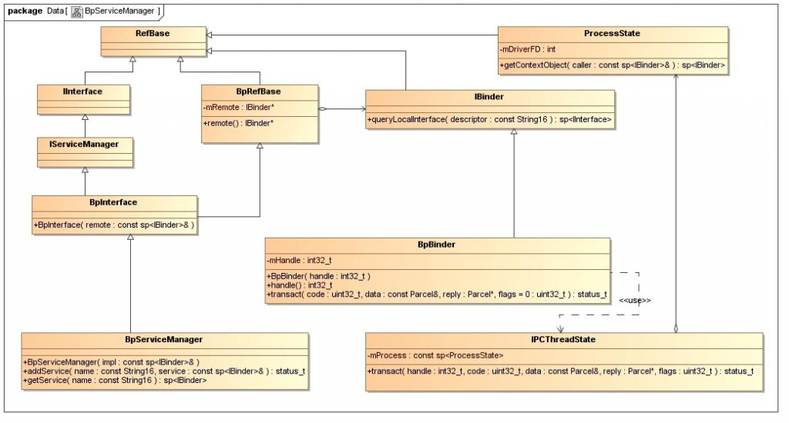  
        参考资料[Android深入浅出之Binder机制](http://www.cnblogs.com/innost/archive/2011/01/09/1931456.html)一文的读者，应该会比较容易理解这个图。这个图表明了，BpServiceManager类继承了BpInterface<IServiceManager>类，BpInterface是一个模板类，它定义在frameworks/base/include/binder/IInterface.h文件中：

**[cpp]** [view plaincopy](http://blog.csdn.net/luoshengyang/article/details/6627260)

1. **template**<**typename** INTERFACE>
2. **class** BpInterface : **public** INTERFACE, **public** BpRefBase
3. {
4. **public**:
5. BpInterface(**const** sp<IBinder>& remote);
7. **protected**:
8. **virtual** IBinder* onAsBinder();
9. };

        IServiceManager类继承了IInterface类，而IInterface类和BpRefBase类又分别继承了RefBase类。在BpRefBase类中，有一个成员变量mRemote，它的类型是IBinder*，实现类为BpBinder，它表示一个Binder引用，引用句柄值保存在BpBinder类的mHandle成员变量中。BpBinder类通过IPCThreadState类来和Binder驱动程序并互，而IPCThreadState又通过它的成员变量mProcess来打开/dev/binder设备文件，mProcess成员变量的类型为ProcessState。ProcessState类打开设备/dev/binder之后，将打开文件描述符保存在mDriverFD成员变量中，以供后续使用。

        理解了这些概念之后，就可以继续分析创建Service Manager远程接口的过程了，最终目的是要创建一个BpServiceManager实例，并且返回它的IServiceManager接口。创建Service Manager远程接口主要是下面语句：

**[cpp]** [view plaincopy](http://blog.csdn.net/luoshengyang/article/details/6627260)

1. gDefaultServiceManager = interface_cast<IServiceManager>(
2. ProcessState::self()->getContextObject(NULL));

        看起来简短，却暗藏玄机，具体可阅读[Android深入浅出之Binder机制](http://www.cnblogs.com/innost/archive/2011/01/09/1931456.html)这篇参考资料，这里作简要描述。

        首先是调用ProcessState::self函数，self函数是ProcessState的静态成员函数，它的作用是返回一个全局唯一的ProcessState实例变量，就是单例模式了，这个变量名为gProcess。如果gProcess尚未创建，就会执行创建操作，在ProcessState的构造函数中，会通过open文件操作函数打开设备文件/dev/binder，并且返回来的设备文件描述符保存在成员变量mDriverFD中。

        接着调用gProcess->getContextObject函数来获得一个句柄值为0的Binder引用，即BpBinder了，于是创建Service Manager远程接口的语句可以简化为：

**[cpp]** [view plaincopy](http://blog.csdn.net/luoshengyang/article/details/6627260)

1. gDefaultServiceManager = interface_cast<IServiceManager>(**new** BpBinder(0));

        再来看函数interface_cast<IServiceManager>的实现，它是一个模板函数，定义在framework/base/include/binder/IInterface.h文件中：

**[cpp]** [view plaincopy](http://blog.csdn.net/luoshengyang/article/details/6627260)

1. **template**<**typename** INTERFACE>
2. **inline** sp<INTERFACE> interface_cast(**const** sp<IBinder>& obj)
3. {
4. **return** INTERFACE::asInterface(obj);
5. }

        这里的INTERFACE是IServiceManager，于是调用了IServiceManager::asInterface函数。IServiceManager::asInterface是通过DECLARE_META_INTERFACE(ServiceManager)宏在IServiceManager类中声明的，它位于framework/base/include/binder/IServiceManager.h文件中：

**[cpp]** [view plaincopy](http://blog.csdn.net/luoshengyang/article/details/6627260)

1. DECLARE_META_INTERFACE(ServiceManager);

        展开即为：

**[cpp]** [view plaincopy](http://blog.csdn.net/luoshengyang/article/details/6627260)

1. #define DECLARE_META_INTERFACE(ServiceManager)                              \
2. **static** **const** android::String16 descriptor;                          \
3. **static** android::sp<IServiceManager> asInterface(                    \
4. **const** android::sp<android::IBinder>& obj);                          \
5. **virtual** **const** android::String16& getInterfaceDescriptor() **const**;    \
6. IServiceManager();                                                  \
7. **virtual** ~IServiceManager();

       IServiceManager::asInterface的实现是通过IMPLEMENT_META_INTERFACE(ServiceManager, "android.os.IServiceManager")宏定义的，它位于framework/base/libs/binder/IServiceManager.cpp文件中：

**[cpp]** [view plaincopy](http://blog.csdn.net/luoshengyang/article/details/6627260)

1. IMPLEMENT_META_INTERFACE(ServiceManager, "android.os.IServiceManager");

       展开即为：

**[cpp]** [view plaincopy](http://blog.csdn.net/luoshengyang/article/details/6627260)

1. #define IMPLEMENT_META_INTERFACE(ServiceManager, "android.os.IServiceManager")                 \
2. **const** android::String16 IServiceManager::descriptor("android.os.IServiceManager");     \
3. **const** android::String16&                                   \
4. IServiceManager::getInterfaceDescriptor() **const** {                                      \
5. **return** IServiceManager::descriptor;                                                    \
6. }                                                                                      \
7. android::sp<IServiceManager> IServiceManager::asInterface(                             \
8. **const** android::sp<android::IBinder>& obj)                                              \
9. {                                                                                      \
10. android::sp<IServiceManager> intr;                                                     \
11. **if** (obj != NULL) {                                                                     \
12. intr = **static_cast**<IServiceManager*>(                                                  \
13. obj->queryLocalInterface(                                                              \
14. IServiceManager::descriptor).get());                                                   \
15. **if** (intr == NULL) {                                                                    \
16. intr = **new** BpServiceManager(obj);                                                      \
17. }                                                                                      \
18. }                                                                                      \
19. **return** intr;                                                                           \
20. }                                                                                      \
21. IServiceManager::IServiceManager() { }                                                 \
22. IServiceManager::~IServiceManager() { }

         估计写这段代码的员工是从Microsoft跳槽到Google的。这里我们关注IServiceManager::asInterface的实现：

**[cpp]** [view plaincopy](http://blog.csdn.net/luoshengyang/article/details/6627260)

1. android::sp<IServiceManager> IServiceManager::asInterface(**const** android::sp<android::IBinder>& obj)
2. {
3. android::sp<IServiceManager> intr;
5. **if** (obj != NULL) {
6. intr = **static_cast**<IServiceManager*>(
7. obj->queryLocalInterface(IServiceManager::descriptor).get());
9. **if** (intr == NULL) {
10. intr = **new** BpServiceManager(obj);
11. }
12. ｝
13. **return** intr;
14. }

         这里传进来的参数obj就则刚才创建的new BpBinder(0)了，BpBinder类中的成员函数queryLocalInterface继承自基类IBinder，IBinder::queryLocalInterface函数位于framework/base/libs/binder/Binder.cpp文件中：

**[cpp]** [view plaincopy](http://blog.csdn.net/luoshengyang/article/details/6627260)

1. sp<IInterface>  IBinder::queryLocalInterface(**const** String16& descriptor)
2. {
3. **return** NULL;
4. }

         由此可见，在IServiceManager::asInterface函数中，最终会调用下面语句：

**[cpp]** [view plaincopy](http://blog.csdn.net/luoshengyang/article/details/6627260)

1. intr = **new** BpServiceManager(obj);

         即为：

**[cpp]** [view plaincopy](http://blog.csdn.net/luoshengyang/article/details/6627260)

1. intr = **new** BpServiceManager(**new** BpBinder(0));

        回到defaultServiceManager函数中，最终结果为：

**[cpp]** [view plaincopy](http://blog.csdn.net/luoshengyang/article/details/6627260)

1. gDefaultServiceManager = **new** BpServiceManager(**new** BpBinder(0));

        这样，Service Manager远程接口就创建完成了，它本质上是一个BpServiceManager，包含了一个句柄值为0的Binder引用。

        在Android系统的Binder机制中，Server和Client拿到这个Service Manager远程接口之后怎么用呢？

        对Server来说，就是调用IServiceManager::addService这个接口来和Binder驱动程序交互了，即调用BpServiceManager::addService 。而BpServiceManager::addService又会调用通过其基类BpRefBase的成员函数remote获得原先创建的BpBinder实例，接着调用BpBinder::transact成员函数。在BpBinder::transact函数中，又会调用IPCThreadState::transact成员函数，这里就是最终与Binder驱动程序交互的地方了。回忆一下前面的类图，IPCThreadState有一个PorcessState类型的成中变量mProcess，而mProcess有一个成员变量mDriverFD，它是设备文件/dev/binder的打开文件描述符，因此，IPCThreadState就相当于间接在拥有了设备文件/dev/binder的打开文件描述符，于是，便可以与Binder驱动程序交互了。

       对Client来说，就是调用IServiceManager::getService这个接口来和Binder驱动程序交互了。具体过程上述Server使用Service Manager的方法是一样的，这里就不再累述了。

      IServiceManager::addService和IServiceManager::getService这两个函数的具体实现，在下面两篇文章中，会深入到Binder驱动程序这一层，进行详细的源代码分析，以便更好地理解Binder进程间通信机制，敬请关注。